Анимация по траектория

Задача:
Създайте проект на Flash, представляващ движение на обект по предварително зададена траектория. За обект използвайте изображението във файла balon.gif.

- Създайте нов документ с размери 550 х 413 рх.
- Преименувайте Layer1 на Fon
- Импортирайте в библиотеката графичните файлове fon.jpg и balon.gif
- Изтеглете изображението fon.jpg върху сцената
- Създайте два нови слоя, преименувайте ги съответно на balon и way (слоят balon да е отдолу)
- Маркирайте кадър №1 от слоя balon и изтеглете изображението balon.gif върху сцената
- Конвертирайте го в символ Modify > Convert to Symbol и задайте тип Graphic
- Маркирайте слоя way и с инструментът Pen Tool очертайте в сцената траекторията на движение на балона
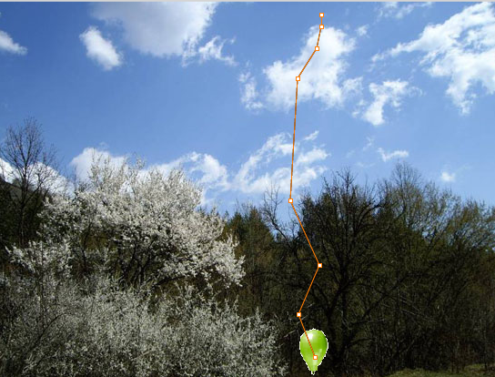

- С инструментът Selection Tool преместете балона от сцената, така че центърът му да бъде върху началото на изчертания път
- Вмъкнете 55 кадъра в слоя fon (маркирате кадър 55 в слоя fon и Insert > Timeline > Frame)
- Вмъкнете 55 кадъра в слоя way, като кадър №55 да бъде ключов (маркирате кадър 55 в слоя way и Insert > Timeline > Keyframe)
- Вмъкнете 55 кадъра в слоя balon, като кадър №55 да бъде ключов
- Маркирайте слоя way и преместете балона в края на траекторията, така че центъра на балона да попадне в последната точка от траекторията.
- Кликнете с десния бутон върху слоя way до името му и изберете Properties. В полето Type задавате Guide. По този начин правите слоя way водещ.
- Направете слоя balon подчинен на слоя way
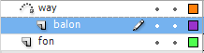
- Маркирайте кадър 1 от слоя balon и създайте междинни кадри между 1 и 55.
- В панела Properties сложете отметка в опцията Orient to path.
- Тествайте получената анимация
- Съхранете полученият проект като Balon.fla
- Публикувайте проекта като Balon.swf

